ПРАВА ПОТРЕБИТЕЛЕЙ ПРИ ПЕРЕВОЗКАХ ЖЕЛЕЗНОДОРОЖНЫМ ТРАНСПОРТОМ

Оказание услуг перевозки в поездах и пригородных электричках регулируется Правилами оказания услуг по перевозкам на железнодорожном транспорте пассажиров, а также грузов, багажа и грузобагажа для личных, семейных, домашних и иных нужд, утв. постановлением Правительства Российской Федерации от 27.05.2021 № 810
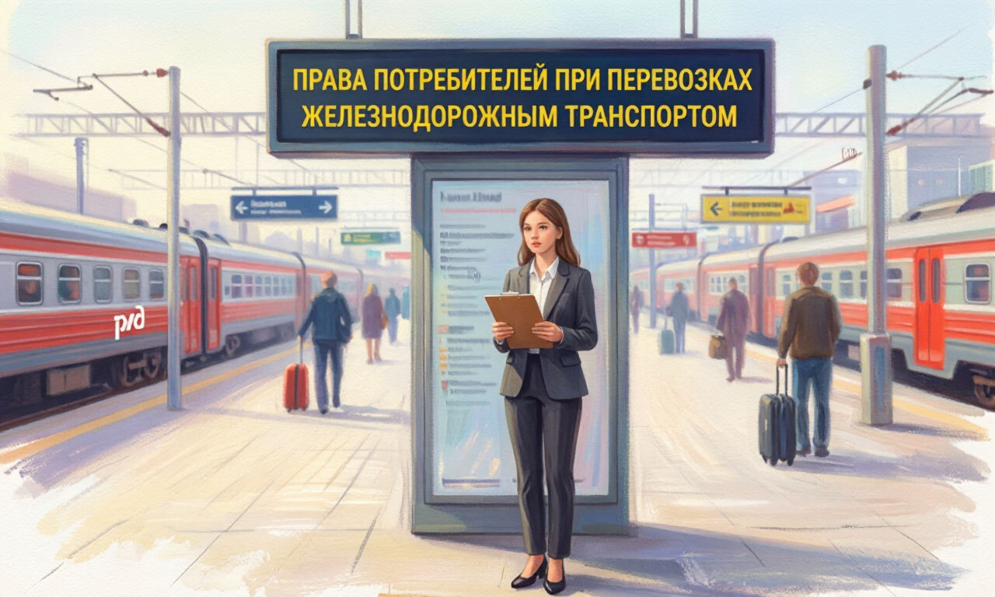
Оказание услуг перевозки в поездах и пригородных электричках регулируется Правилами оказания услуг по перевозкам на железнодорожном транспорте пассажиров, а также грузов, багажа и грузобагажа для личных, семейных, домашних и иных нужд, утв. постановлением Правительства Российской Федерации от 27.05.2021 № 810.

ПЕРЕВОЗЧИК ОБЯЗАН ПРЕДОСТАВИТЬ ИНФОРМАЦИЮ ОБ УСЛУГАХ:
- перечень услуг, их стоимость;
- время отправления и прибытия поездов;
- перечень вещей, запрещенных к перевозке и хранению в качестве ручной клади, багажа;
- перечень граждан, имеющих право бесплатного проезда или право оплаты проезда со скидкой;
- сведения о договоре страхования (при наличии);
- информация о праве возврата билета;
- иные сведения об оказываемых услугах.
Информация предоставляется:
- на вокзале,
- на сайте перевозчика,
- в личных кабинетах пассажиров.
ЗАКЛЮЧЕНИЕ ДОГОВОРА ПЕРЕВОЗКИ
Заключение договора перевозки пассажира удостоверяется проездным документом (билетом), сдача пассажиром багажа – багажной квитанцией.
Оформление проездного документа (билета) на поезд дальнего следования производится на основании сведений о документе, удостоверяющем личность:
- паспорт гражданина РФ,
- заграничный паспорт,
- иной документ, предусмотренный правилами перевозок.
Если после покупки билета на поезд дальнего следования вышел срок действия паспорта, либо несовершеннолетний ребенок, на которого приобретен билет, достиг возраста 14 лет, пассажир вправе осуществить поездку по указанным при оформлении билета документах (в течение 90 дней после дня достижения установленного возраста).
ПРАВА ПАССАЖИРОВ ВО ВРЕМЯ ПОЕЗДКИ В ПОЕЗДАХ ДАЛЬНЕГО СЛЕДОВАНИЯ:
- провозить бесплатно 1 ребенка в возрасте не старше 5 лет, если он не занимает отдельного места,
- приобретать билет на ребенка в возрасте 5-10 лет по «детскому» тарифу
- сдавать для перевозки крупногабаритный багаж за дополнительную плату,
- перевозить ручную кладь на 1 проездной билет весом не более 36 кг. и не превышающую по сумме трех измерений 180 см.,
- делать остановку в пути следования с продлением срока действия билета не более чем на 10 суток;
- продлевать срок действия билета в случае болезни в пути следования на время болезни, подтвержденной справкой,
- выезжать (при наличии свободных мест) поездом, отходящим ранее поезда, на который приобретен билет, с отметкой об этом в железнодорожной кассе.
ПРАВО НА ПРЕДОСТАВЛЕНИЕ МЕСТА НА НИЖНЕЙ ПОЛКЕ
Пассажир, проезжающий на нижней полке, обязан предоставить место у столика пассажиру, проезжающему на верхней полке, для приема пищи:
- в утренние часы (с 7:00 до 10:00) и в вечерние часы (с 19:00 до 21:00) не более 30 минут,
- в обеденное время (12:00 до 15:00) не более 1 часа.
ВОЗВРАТ НЕИСПОЛЬЗОВАННОГО БИЛЕТА
Не позднее, чем за 8 часов до отправления поезда – возврат полной стоимости билета и стоимости плацкарты, иных сборов.
Менее чем за 8 часов, но не позднее, чем за 2 часа до отправления поезда - возврат стоимости билета и 50% стоимости плацкарты.
Менее чем за 2 часа до отправления поезда - в размере стоимости билета.
При опоздании на поезд в течение 12 часов после отправления, либо вследствие болезни / несчастного случая (при наличии подтверждающих документов) в течение 5 суток с момента отправления поезда – возврату подлежит только стоимость билета. Стоимость плацкарты не возвращается. Также при возврате билета взимается сбор в размере 3 руб. 70 коп. за каждое место (ставка установлена ФАС России). Возврат причитающихся средств за неиспользованный проездной документ производится при предъявлении документа, удостоверяющего личность пассажира, номер которого указан в проездном документе.
ВОЗВРАТ ЭЛЕКТРОННЫХ БИЛЕТОВ МОЖЕТ БЫТЬ ОСУЩЕСТВЛЕН:
- в разделе "личный кабинет",
- в кассе.
Сдать билет может только лично пассажир. В исключительных случаях возможен возврат билета по доверенности. Для возврата необходимо предъявить:
- контрольный купон или номер электронного билета/заказа;
- паспорт (или иной удостоверяющий личность документ, указанный в билете).
Если ранее был получен бумажный билет – вместо контрольного купона необходимо предъявить именно его. Денежные средства за неиспользованный электронный билет будут возвращены на банковскую карту плательщика, с помощью которой производилась оплата в сроки, установленные правилами платежных систем (от 7 до 30 календарных дней с момента оформления возврата).
НЕВОЗВРАТНЫЕ БИЛЕТЫ
Возврат денежных средств за неиспользованный билет по невозвратному тарифу, не производится, за исключением:
- внезапной болезни пассажира или совместно следующего с ним члена семьи, смерти члена семьи либо травмирования пассажира в результате несчастного случая, подтвержденных документарно.
- отмены отправления поезда, задержки отправления поезда или непредоставления пассажиру места, указанного в билете.
ПАССАЖИР МОЖЕТ БЫТЬ УДАЛЕН ИЗ ПОЕЗДА:
- сотрудниками полиции, если пассажир нарушает правила проезда, общественный порядок и мешает спокойствию других пассажиров. Деньги за билет не возвращаются;
- контролерами, если пассажир проезжает без билета или по недействительному билету и отказывается оплатить стоимость проезда.
Пассажиры имеют право на безопасные условия поездки, на качественное обслуживание на железнодорожных станциях и вокзалах, пассажирских платформах и в поездах, а также на сохранность перевозимого багажа.
Специалисты по защите прав потребителей напоминают о том, что в случае возникновения спорных ситуаций с продавцом, исполнителем, за оказанием консультационной помощи, составлением претензии или искового заявления в судебные инстанции можно обращаться в консультационные пункты для потребителей

